Descubrir los cuadrados geomágicos

Introducción
Deseamos estudiar los "cuadrados geomágicos" presentados por J.P. Delahaye en la revista francesa "Para la ciencia" del junio 2013. Este estudio puede serles propuesto a estudiantes profesores o en formación continua para reforzar nociones algébricas y calcular en el universo de los números binarios.

Posiblemente no es necesario presentarle los cuadrados mágicos que son unos tableros de números, de forma cuadrada y los números son diferentes, tales como el más antiguo conocido: el cuadrado célebre de Lo Shu, siglo IV antes de J.C. Estos tableros tienen propiedades muy interesantes.
En efecto la suma de los términos de cada una de las líneas, de cada una de las columnas y de cada una de las diagonales es siempre la misma, Aquí en el ejemplo la suma es 15 y el cuadrado mágico es de orden 3.
Le presentaremos nuestro trabajo en forma de narración de investigación porque nos parece interesante hacer participar al lector en diferentes modos de abordar un problema, usted verá que, aunque las diferentes etapas no acaban sobre resultados nuevos, son fuente de ejercicios buenos tanto para el alumno como para el profesor. Así en lo que sigue vamos a trabajar en el universo de la teoría de los números, el de los números binarios y los números modulo 15 así como en espacios vectoriales de dimensión 15, lo que es bastante inesperado en el dominio de los cuadrados géomagiques.

4 | 9 | 2 | Σ=15
3 | 5 | 7 | 15
8 | 1 | 6 | 15
15 | 15 | 15 | 15

No existe cuadrado mágico de orden dos en el anillo de los enteros relativos, en efecto supongamos que un cuadrado de orden 2 sea mágico y de elementos distintos tiene entonces a, b, c, d, entonces su tabla de adición de los números se escribe, a una permutación circular cerca como más arriba. Haría falta pues que las condiciones sobre las diagonales, las líneas y las columnas sean respetadas que:
a | b | a+b
d | c | d+c
a+d | b+c | a+c
a+b = d+c = a+c = b+c = a+d. En el anillo esto implica por simplificaciones sucesivas que se tiene a = b, b = d, b = c pues él no tiene allí pues cuadrado mágico de orden 2.
J.P. Delahaye propone en su artículo una excepción a la regla de este resultado en el universo de los cuadrados géomagiques quiénes son unos tableros que contienen piezas de rompecabezas que pueden sumarse como los números por yuxtaposición de las piezas.
Usted puede consultar a propósito de eso el hermoso sitio de Lee Sallows que dedicó muchas de sus investigaciones a este sujeto www.geomagicsquares.com.
¿Qué es un cuadrado geomágico?
Un cuadrado geomágico de orden n es un conjunto de n figuras geométricas que pueden sumarse con sentido geométrico es decir yuxtaponerse sin recubrimiento, de tal modo que su tablero de adición tuviera la propiedad característica de los cuadrados mágicos, a saber: las sumas de las columnas, líneas y diagonales son iguales a la misma figura geométrica.

J.P. Delahaye nos presenta en su artículo el (único por el momento?) cuadrado mágico de orden 2 construido por Frank Tinkellenberg, informático holandés, se lo presentamos más abajo:

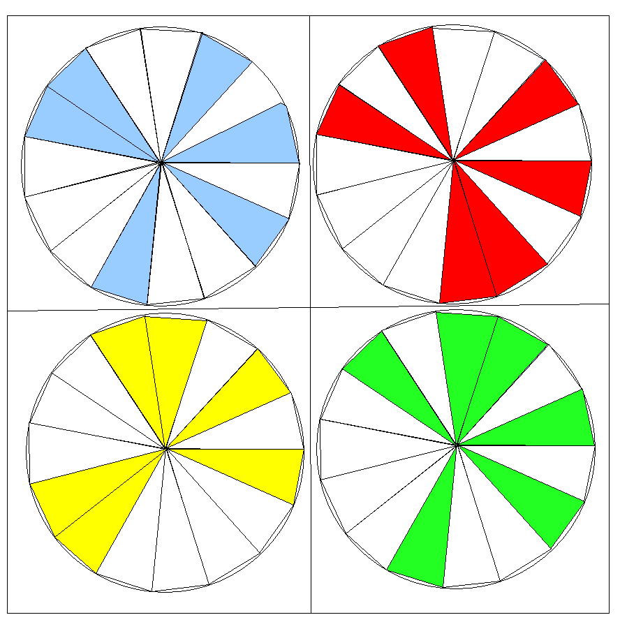 | Las piezas son sumadas por yuxtaposición sin recubrimiento, pueden sufrir una rotación y\o una simetría axial para obtener por ejemplo la pieza siguiente  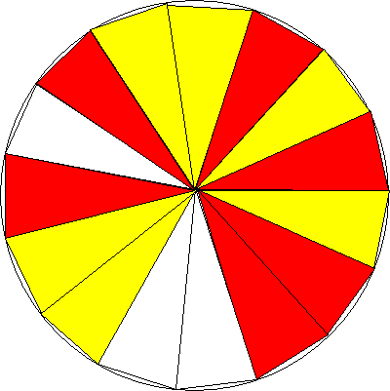  Esta pieza se parece a un abanico puesto sobre un pie, lo que podrá ayudarnos en nuestras construcciones.

Proponemos estudiar estas piezas de un punto de vista algebristo y\o de la teoría de los números codificándolos por uno 15-uplets binarios. Habríamos podido también codificarlos por raíces 15-èmes de la unidad, veremos si esta codificación es mas interesante.
Lo que perturba mucho a los aficionados de cuadrados géomagiques, es que hay, en cierto modo, unos hoyos en la figura suma contrariamente a aquel que describimos más alto. Esto no nos parece crucial porque hay numeroso " cuadrados géomagiques " con hoyos (vea el artículo de " Para la ciencia ").
La codificación del cuadrado géomagique de orden 2 nos engalanaba un ejercicio excelente de manipulación de los conceptos algébricos y de los cálculos binarios en relación con los cálculos en base 10.

Piensamos en primer lugar codificar cada uno de los discos acabando por más posible blanco para tener el 15-uplet más corto posible. Esto no se reveló práctico porque, de hecho, como lo señalamos la yuxtaposición de los discos se hace a veces después de una rotación o de una simetría. Entonces reconstituímos las formas del artículo de J. Delahaye y codificado cada pieza en cada una de las sumas la que lo contiene. Por ejemplo, he aquí la suma del disco azul y del disco amarillo.

Vamos a codificar este disco del modo siguiente:
- Con el fin de tener ceros al final de lista vamos comenzar por el bajo del abanico, a la derecha al punto “a” .
- Cada parte coloreada en color amarillo o en azul es anotada 1, cada parte blanca es anotada 0.
Lo que da el resultado siguiente:
Azul = [1, 0, 1, 0, 1, 0, 0, 1, 1, 0, 0, 0, 1, 0, 0]
Amarillo = [0, 1, 0, 1, 0, 1, 1, 0, 0, 0, 1, 1, 0, 0, 0] y la suma es:
Suma = [1,1, 1, 1, 1, 1, 1, 1, 1, 0, 1, 1, 1, 0, 0]
Las expresiones son 15-uplets de números binarios, elementos de Z / 2Z.
Le invitamos a efectuar la codificación para otros elementos, he aquí los resultados:
Verde = [1, 0, 1, 0, 1, 1, 0, 1, 0, 0, 0, 0, 1, 0, 0]
Rojo = [0, 1, 0, 1, 0, 0, 1, 0, 1, 0, 1, 1, 0, 0, 0]
Suma = [1,1, 1, 1, 1, 1, 1, 1, 1, 0, 1, 1, 1, 0, 0]

Azul = [1, 1, 0, 0, 1, 0, 1, 0, 1, 0, 0, 1, 0, 0, 0]
Rojo = [0, 0, 1, 1, 0, 1, 0, 1, 0, 0, 1, 0, 1, 0, 0] (vuelta luego rotación)
Usted observa que la codificación del azul es diferente de la precedente, en efecto en el momento de la adición del azul y del rojo, el azul revoltió, lo que corresponde a una simetría axial luego girado del modo siguiente:

Azul inicial = [1, 0, 1, 0, 1, 0, 0, 1, 1, 0, 0, 0, 1, 0, 0]
Azul revuelto = [0, 0, 1, 0, 0, 0, 1, 1, 0, 0, 1, 0, 1, 0, 1]
Rotación de azul = [1, 1, 0, 0, 1, 0, 1, 0, 1, 0, 0, 1, 0, 0, 0]. (Rotación de 9 partes)
Lo mismo para el rojo.
Esta observación va a ser precisada en el momento de la formalización matemática de la construcción.

Continuemos nuestra codificación:
Color amarillo = [0, 0, 1, 0, 1, 0, 1, 1, 0, 0, 0, 1, 1, 0, 0] (rotación de una parte)
Rojo == [1, 1, 0, 1, 0, 1, 0, 0, 1, 0, 1, 0, 0, 0, 0] (rotación de 5 partes)

Azul = [0, 1, 0, 0, 1, 0, 1, 0, 1, 0, 0, 1, 1, 0, 0] (rotación de 4 partes)
Verde = [1, 0, 1, 1, 0, 1, 0, 1, 0, 0, 1, 0, 0, 0, 0] (revuelto luego rotación de 8 partes)

Color amarillo = [0, 1, 1, 0, 1, 0, 1, 0, 0, 0, 0, 1, 1, 0, 0] (revuelto luego rotación de 8)
Verde = [1, 0, 0, 1, 0, 1, 0, 1, 1, 0, 1, 0, 0, 0, 0] (rotación de 3 partes).

Formalización: podemos considerar este 15-uplets como vectores de un espacio vectorial a coeficientes en . Este espacio vectorial debe, como en el caso de la geometría euclidiana, ser proveído de una relación de equivalencia que corresponde a la noción de figuras planas en el plano:
Dos figuras del plano euclidiano son dichas iguales si y solamente si son superponibles después de deslizamiento y\o vuelta, es decir después de traslado (o rotación) y\o simetría.
Esta relación dicha sobre igualdad de las figuras geométricas es una relación de equivalencia, del conjunto de las figuras planas, en efecto es :
- Reflexiva: una figura geométrica es igual a misma (decimos tan superponible).
- Simétrica: si una figura es superponible a la segunda figura, esta última es superponible a la primera.
- Transitiva: si dos figuras son superponibles a la misma tercera entonces son superponibles entre ellas.

Observemos que la relación de equivalencia, como en el espacio euclidiano clásico no respeta la suma de las figuras, por ejemplo, he aquí tres figuras planas que tienen dos sumas diferentes. Debemos pues precisar que nuestro espacio contiene sólo las 4 figuras de base, provenientes de la relación de igualdad de las figuras del plano.

He aquí pues el tablero de los cuatro 15-uplets con sus expresiones equivalentes en los diferentes casos de adición de las figuras. Le invitamos a verificar que se corresponden bien por rotación y\o simetría, luego que sus sumas, bien escogidas, siempre son iguales a: [1, 1, 1, 1, 1, 1, 1, 1, 1, 0, 1, 1, 1, 0, 0].

Azul  [1, 0, 1, 0, 1, 0 , 0, 1, 1, 0, 0, 0, 1, 0, 0]  = [1, 1, 0, 0, 1, 0, 1, 0, 1, 0, 0, 1, 0, 0, 0]  = [0, 1, 0, 0, 1, 0, 1, 0, 1, 0 , 0, 1, 1, 0, 0] | Amarillo  [0, 1, 0, 1, 0, 1, 1, 0, 0, 0, 1, 1, 0, 0, 0]  = [0, 0, 1, 0, 1, 0, 1, 1, 0, 0, 0, 1, 1, 0, 0 ]  = [0, 1, 1, 0, 1, 0, 1, 0, 0, 0, 0, 1, 1, 0, 0]
Verde  [1, 0, 1, 0, 1, 1, 0, 1, 0, 0, 0, 0, 1, 0, 0]  = [1, 0, 1, 1, 0, 1, 0, 1, 0, 0, 1, 0, 0, 0, 0]  = [1, 0, 0, 1, 0, 1, 0, 1, 1, 0, 1, 0, 0, 0, 0] | Rojo  [0, 1, 0, 1, 0, 0, 1, 0, 1, 0, 1, 1, 0, 0, 0]  = [0, 0, 1, 1, 0, 1, 0, 1, 0, 0, 1, 0, 1, 0, 0]  = [1, 1, 0, 1, 0, 1, 0, 0, 1, 0, 1, 0, 0, 0, 0]

Un poco de numeración
El número de valores posibles para los componentes de estos vectores son dos: 0 o 1, nosotros podemos estimar el número de elementos posibles de este tipo, a saber:
215.
Observamos que, a causa de la igualdad de las figuras superponibles, las figuras obtenidas por rotación y / o simetría eran iguales. Hay 15 rotaciones posibles y una simetría para cada elemento, conviene pues dividir este número por 30.
Por otra parte, observamos que los elementos de la tabla así como sus sumas tienen siempre 3 elementos nulos pues hay más a 212 elementos posibles.
¿ es 215 /30 una mejor estimación que 212?
(Notamos que 215 /30 no es un número entero entonces que hemos solamente una estimación.)
30 es más grande que 2³ pues la respuesta es “sí”.

He aquí la continuación de las potencias de 2 hasta 15:
2,4,8,16,32,64,128,256,512,1024,2048,40 96,8192,16384,32768
32768/30 es poco diferente de 1092. Hay pues cerca de mil figuras posibles de este tipo.

Otro modo de abordar el problema es la siguiente:
Cada una de las piezas presentadas página 3 es constituida por 6 "partes" coloreadas.
Ya que hay 15 "partes" que hay que cumplir esto vuelve pues a colocar 6 partes entre 15, es decir que hay posibilidades de construcción de tales figuras.
En efecto: la primera parte coloreada puede estar colocada por 15 maneras diferentes, para estas 15 posibilidades la segunda parte posiblemente colocada en los 14 restantes etcétera hasta que hayamos colocado las 6 partes coloreadas.
El número de posibilidades es pues:
=1089728600 es decir mas de mil miliones de posibilidades.
Desde luego, como anteriormente conviene dividir este número por 30 pero llegamos sin embargo a un número mucho más elevado (cerca de 30 millones) que en nuestro cálculo precedente.

Podemos también considerar estos elementos como números binarios, recordamos que, en este caso 0 se anota también 0, 1 se anota 1, 2 se anota 10, 3 se anota 11, 4 se anota 100 etcétera.
Escribamos por ejemplo el 15-uplet: [1, 0, 1, 0, 1, 0, 0, 1, 1, 0, 0, 0, 1, 0, 0] que representa la figura azul, como un número binario por lo tanto la derecha como en los números decimales (podríamos además irnos de la izquierda a causa de la igualdad de las figuras simétricas). Tenemos pues:
Escribamos de nuevo el 15-uplets conveniente para la figura azul y la figura amarilla con el fin de que puedan sobreponerse en abanico:
Azul = [1, 0, 1, 0, 1, 0, 0, 1, 1, 0, 0, 0, 1, 0, 0]
Color amarillo = [0, 1, 0, 1, 0, 1, 1, 0, 0, 0, 1, 1, 0, 0, 0] y la suma es:
Suma = [1,1, 1, 1, 1, 1, 1, 1, 1, 0, 1, 1, 1, 0, 0].
Luego escribamos los valores numéricos en base 10 de estos números binarios:
Azul = 4+64+128+1024+4096+16384 = 21700
Color amarillo = 8+16+256+512+2048+8192 = 11032
Suma = 4+8+16+64+128+256+512+1024+2048+4096+8192+16384 = 32732.
Verificamos bien que Azul + Color amarillo = Suma.
Le dejamos al lector el cuidado de verificar otras sumas (ver el fin de este artículo).
¿ Cuando efectuamos por ejemplo una rotación de una figura, cómo obra esto sobre el valor del número binario correspondiente?
Repitamos el azul y efectuemos una rotación de una parte en la dirección de las agujas de un reloj:
Azul = [1, 0, 1, 0, 1, 0, 0, 1, 1, 0, 0, 0, 1, 0, 0], (1a figura a la izquierda)
Azul después de rotación = [0, 1, 0, 1, 0, 1, 0, 0, 1, 1, 0, 0, 0, 1, 0], (2a figura)

El azul tiene ahora para valor 2+32+64+512+2048+8192 binario, es decir la mitad de su valor precedente.
Es claro que si continuamos el proceso, todavía vamos a dividir por 2, es decir: 1+16+32+256+1024+4096. Efectuemos un último cálculo con una rotación, nosotros encontremos: 8+16+128+512+2048+16384.
El número 1 correspondiente a 2⁰ nosotros plantea un problema porque no es divisible por 2; pero nos acordamos que nuestros números son congrus modulo 2¹⁵ pues:
2⁰ = 2¹⁵ = 32768, el resultado es pues: 16384+8+16+128+512 + 2048 que conviene.
Más generalmente cuando efectuamos una rotación de una parte de una figura, desplazamos el último componente binario del fin del 15-uplet hacia su principio pues dividimos bien cada componente por 2 modulo 2¹⁵.
Para acabar vamos a efectuar la rotación máxima que hay que saber sobre 14 partes con el fin de subrayar la existencia de lo inverso para el 15-uplets.

Azul inicial = 4+64+128+1024+4096+16384 = 21700
Calculemos, según la figura, el valor binario del azul después de una rotación de 14 partes: 1+8+128+256+2048+8192=10633.
Observamos que los componentes después de rotación son doble componentes iniciales salvo 1 que, modulo 2¹⁵ es igual a 32668 que es bien el duplicado de 16334.

¿ Podemos justificar este resultado?
Cuando efectuamos una rotación de 14 partes debemos, según nuestros cálculos precedentes, dividir cada componente binario por 2¹⁴, o bien multiplicarlos por dos ya que 2¹⁴ 2 = 2¹⁵ 2⁰ = 1 lo que muestra que 2 es lo inverso de 2¹⁴.
Esto acaba nuestro razonamiento.
Podemos pues escribir:
Cuando se efectúa una rotación de una parte, dividimos el número representado por 2. Cuando se efectúa una rotación de n partes dividimos el número por 2^{n}.
Si se efectúa una rotación de dirección opuesta lo multiplicamos.
Estudiamos ahora el caso de la simetría por ejemplo sobre la figura azul:
[ 1, 0, 1, 0, 1, 0, 0, 1, 1, 0, 0, 0, 1, 0, 0] que se hace por simetría:
[ 0, 0, 1, 0, 0, 0, 1, 1, 0, 0, 1, 0, 1, 0, 1], nosotros podemos de nuevo considerar este 15-uplets como números binarios.

Pequeño ejercicio de cálculo binario
Podemos sumar estos dos 15-uplets de modo acostumbrado, recordamos que 2 se escribe entonces 10.
La suma se escribe:
[ 1, 0, 2, 0, 1, 0, 1, 2, 1, 0, 1, 0, 2, 0, 1] es, notemos, elemento simétrico pero si lo escribimos bajo forma binaria, pierde su simetría:
[ 1, 1, 0, 0, 1, 1, 0, 0, 1, 0, 1, 1, 0, 0, 1] ser, numéricamente en base 10:
1+0+0+8+16+0+64+0+0+512+1024+0+0+8192+1 6384 = 26201
Lo que verificamos desarrollando:
Azul = [1, 0, 1, 0, 1, 0, 0, 1, 1, 0, 0, 0, 1, 0, 0] sea:
0+0+4+0+0+0+64+128+0+0+1024+0+4096+0+16 384 = 21700 que se hace por simetría:
Azul inverso = [0, 0, 1, 0, 0, 0, 1, 1, 0, 0, 1, 0, 1, 0, 1] =
+1+0+4+0+16+0+0+128+256+0+0+0+4096+02¹³ + 02¹⁴ = 4501 la suma es: 21700+4501 = 26201, lo que conviene.
En el caso particular de nuestras figuras este tipo de adición no existe ya que jamás hay recubrimiento.

¿ Que hacemos cuando hacemos la inversión de la figura? Vimos que invertimos la orden del 15-uplets, así el coeficiente de 2¹⁴ se hace el del 2⁰, el del 2¹³ se hace el del 2 etcétera. Entonces el 15-uplets son definidos modulo 2¹⁵ pues 2¹⁴ = 2⁻¹ ; 2¹³ = 2⁻² etcétera.
Pues invertir la figura vuelve a invertir los coeficientes del 15-uplet.
Podemos pues contar el número de elementos de cada clase de equivalencia de la relación .
Vimos que cada rotación corresponde a una división de cada potencia de 2 por una potencia de 2, hay pues 15 rotaciones si contamos la identidad representada por 2¹⁵. Hay una sola simetría pues, hay 30 elementos en cada clase entre las que solamente 3 son utilizados en el cuadrado mágico.
Vamos a acabar este estudio de las representaciones binarias por el tablero de los números que representa las figuras escogiendo exprimir cada figura por su representante más pequeño posible como lo hacemos en el anillo de los números del anillo .

El verde:
Verde = [1, 0, 1, 1, 0, 1, 0, 1, 0, 0, 1, 0, 0, 0, 0] que se hace:
[ 0, 0, 0, 0, 1, 0, 1, 1, 0, 1, 0, 1, 0, 0, 1], en valor numérico:
1+0+0+8+0+32+0+128+256+0+1024 = 1440
El rojo:
[ 0, 1, 0, 1, 0, 0, 1, 0, 1, 0, 1, 1, 0, 0, 0] que se hace:
[ 0, 0, 0, 0, 1, 0, 1, 0, 0, 1, 0, 1, 0, 1, 1], en valor numérico:
1+2+0+8+0+32+0+0+256+0+1024 = 1323.
El tablero de los valores binarios de los representantes de las diferentes figuras puede pues ser completado por los valores mínimo numéricos en cada clase de equivalencia:

Azul  [1, 0, 1, 0, 1, 0 , 0, 1, 1, 0, 0, 0, 1, 0, 0]  = [1, 1, 0, 0, 1, 0, 1, 0, 1, 0, 0, 1, 0, 0, 0]  = [0, 1, 0, 0, 1, 0, 1, 0, 1, 0 , 0, 1, 1, 0, 0]  = | Amarillo  [0, 1, 0, 1, 0, 1, 1, 0, 0, 0, 1, 1, 0, 0, 0]  = [0, 0, 1, 0, 1, 0, 1, 1, 0, 0, 0, 1, 1, 0, 0 ]  = [0, 1, 1, 0, 1, 0, 1, 0, 0, 0, 0, 1, 1, 0, 0]  =
Verde  [1, 0, 1, 0, 1, 1, 0, 1, 0, 0, 0, 0, 1, 0, 0]  = [1, 0, 1, 1, 0, 1, 0, 1, 0, 0, 1, 0, 0, 0, 0]  = [1, 0, 0, 1, 0, 1, 0, 1, 1, 0, 1, 0, 0, 0, 0]  = |  | Rojo  [0, 1, 0, 1, 0, 0, 1, 0, 1, 0, 1, 1, 0, 0, 0]  = [0, 0, 1, 1, 0, 1, 0, 1, 0, 0, 1, 0, 1, 0, 0]  = [1, 1, 0, 1, 0, 1, 0, 0, 1, 0, 1, 0, 0, 0, 0]  =

Si este sistema de codificación es un buen ejercicio de cálculo binario, sin embargo es bastante complicado, habríamos podido, por ejemplo contentarnos con utilizar los números de . La estructura del cociente por la clase de equivalencia de las rotaciones y de la simetría axial podría entonces ser aditiva.
Así, por ejemplo la figura azul tendría como valor mínimo:
[ 0, 0, 0, 1, 0, 0, 1, 0, 1, 0, 1, 0, 0, 1, 1] = 1+2+0+0+5+0+7+0+9+0+0+12 = 36 6 modulo 15
La figura amarilla = [0, 0, 0, 0, 1, 0, 1, 0, 1, 1, 0, 0, 0, 1, 1] =
1+2+0+0+0+6+7+0+9+0+11 = 36 6 modulo 15.
Comprobamos que dos figuras diferentes tienen la misma codificación, lo que no conviene; no tuvimos este problema con la codificación binaria.
Otra codificación posible es la codificación compleja con las raíces 15-as de la unidad. Le dejamos el cuidado de esta modelización al lector observando que, en su esencia, es muy próxima de nuestra modelización binaria.

Esperábamos poder encontrar un sistema de clases de equivalencia en un solo representante pero, a causa de las manipulaciones efectuadas sobre las figuras: rotaciones y simetrías, no lo podemos. Hacemos una disminución sin embargo de números utilizados con el fin de que el lector pueda controlar nuestros resultados o mejor, hacer los cálculos, lo que es un buen ejercicio de cálculo numérico.
Azul  [1, 0, 1, 0, 1, 0 , 0, 1, 1, 0, 0, 0, 1, 0, 0]  = [1, 1, 0, 0, 1, 0, 1, 0, 1, 0, 0, 1, 0, 0, 0]  = [0, 1, 0, 0, 1, 0, 1, 0, 1, 0 , 0, 1, 1, 0, 0]  Sous forme réduite :  = [0, 0, 0, 1, 1, 0, 0, 1, 0, 1, 0, 1, 0, 0, 1]  =  Verde  [1, 0, 1, 0, 1, 1, 0, 1, 0, 0, 0, 0, 1, 0, 0]  = [1, 0, 1, 1, 0, 1, 0, 1, 0, 0, 1, 0, 0, 0, 0]  = [1, 0, 0, 1, 0, 1, 0, 1, 1, 0, 1, 0, 0, 0, 0]  Sous forme réduite :  [0, 0, 0, 0, 1, 0, 0, 1, 0, 1, 0, 1, 1, 0, 1]  = | Amarillo  [0, 1, 0, 1, 0, 1, 1, 0, 0, 0, 1, 1, 0, 0, 0]  = [0, 0, 1, 0, 1, 0, 1, 1, 0, 0, 0, 1, 1, 0, 0 ]  = [0, 1, 1, 0, 1, 0, 1, 0, 0, 0, 0, 1, 1, 0, 0]  Sous forme réduite :  [0, 0, 0, 0, 1, 0, 1, 0, 1, 1, 0, 0, 0, 1, 1 ]  = | Azul+Amarillo  =21700+11032=  32732  =  (ver * aquí abajo)
 | Rojo  [0, 1, 0, 1, 0, 0, 1, 0, 1, 0, 1, 1, 0, 0, 0]  = [0, 0, 1, 1, 0, 1, 0, 1, 0, 0, 1, 0, 1, 0, 0]  = [1, 1, 0, 1, 0, 1, 0, 0, 1, 0, 1, 0, 0, 0, 0]  Sous forme réduite :  [0, 0, 0, 0, 1, 1, 0, 1, 0, 1, 0, 0, 1, 0, 1]  = | Verde+Rojo  =22148+10584  = 32732
Azul +Verde= 9548 +23184 =32732 | Amarillo + Rojo = 5516+27216= 32732 | Azul+Rojo  =25928+6804=  32732  Amarillo+Verde =13580+19152=  32732

(*) recordemos que la suma está [1,1, 1, 1, 1, 1, 1, 1, 1, 0, 1, 1, 1, 0, 0] o, en valor numérico mínimo con más ceros en las potencias elevadas de 2:
Suma = [0, 0, 1, 1, 1, 1, 1, 1, 1, 1, 1, 0, 1, 1, 1] =
1+2+4+0+16+32+64+128+256+512+1024+2048+ 4096=8183.
Desde luego, a causa del incumplimiento por la relación de equivalencia de la adición de las figuras que ya señalamos, las sumas de las clases no son las clases de las sumas.
Observamos que todos los resultados de sumas no reducidas son pares, podemos pues dividir a los representantes de las sumas por dos, eventualmente por 4, (Recordamos que para que un número sea divisible por 4 baste con que el número formado por sus dos últimas cifras sea un múltiplo de 4.) obtenemos:

Las clases tan reducidas se hacen:

5424 2387 6482 | 2758 1379 3395 | Suma de los 2 primeros representantes = 8183
5737 5796 4788 | 2646 6804 1701 | Suma de los 2 primeros representantes = 8183
Suma de los 2 segundos representantes = 8183 | Suma de los 2 segundos representantes = 8183 | Diagonales :  Suma de los 2 tercerros representantes = 8183

Estas diferentes observaciones sobre la necesidad de utilizar clases de equivalencias para descubrir un cuadrado géomagique de orden 2 nos incitan por supuesto a preguntarnos si no podríamos de allí " haciendo ajustes un poco " escribir un cuadrado mágico en por ejemplo . Decimos "haciendo ajustes" pero, de hecho vamos a utilizar el hecho de que, en este anillo, se puede cambiar de representante para las clases.
He aquí pues un " cuadrado mágico " en , usted verificará que la suma de las líneas, las columnas y las diagonales es 4 modulo 15. (Por la buena razón que las cuatro clases son cuatro expresiones de la misma clase: .)

Observando que el anillo admite divisores de cero porque 15 no siendo número primo tenemos 15 = 5 3 0 modulo 15, observamos que sería interesante buscar cuadrados mágicos en un anillo cociente proveído de la multiplicación.

En caso de que esto no le interesaría de buscar, he aquí un ejemplo en ; todos los productos son iguales a cero modulo 30.

Las sumas siando totalmente múltiplos de 30, sería agradable de simplificar los cuatro términos del cuadrado por 2 o 5 o 3, pero no es posible porque 12 no es múltiplo de 5 y 15 no es múltiplo de 2.

Una variante de los cuadrados mágicos geométricos
Esta actividad puede ser propuesta a más jóvenes independientemente de la precedente.

Le proponemos más abajo una variante de las actividades precedentes presentada más concretamente con la ayuda de bandas que pueden ser decortadas. Este tipo de presentación combbinadas con construcciones físicas con recorte nos parece más pedagógico que la de las porciones de círculo utilizadas por Frank Tinkellenberg, conforme a un principio que es fundamental para nosotros: ¡ el saber se adquire no sólo por la lectura y la reflexión sobre esta lectura pero también (¡sino mas!) por otros medios como la construcción de piezas geométricas, el recorte de estas piezas y sobre todo su manipulación.
He aquí un conjunto de figuras constituidas de grandes barras azules, rojas, amarillas y verdes con pequeños cuadrados dispuestos sobre estas grandes barras en lugares muy precisos porque queremos realizar sumas de figuras. Llamamos suma de figuras la yuxtaposición de figuras por ejemplo a lo largo de uno de sus lados sin recubrimiento.

1) Recorte las bandas de la página siguiente respetando bien los contornos.
2) Moviendo eventualmente las bandas las unas con relación a otras y\o devolviéndolas trate de sumarlos del lado de los dientes, intercalando los dientes para que no se cubren, para respetar las reglas de la adición de las figuras. Por ejemplo he aquí la adición de la banda azul con la banda amarilla, debimos dar vuelta la banda amarilla con el fin de que se inserte bien en la azul, usted observará que se queda " tres hoyos en la dentadura " denotados “X”.
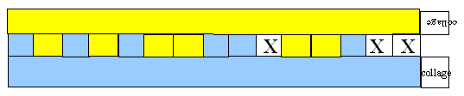

Le proponemos hacer lo mismo con otros colores tratando de " encontrar la misma dentadura " es decir llena por todas partes, excepto los tres lugares señalados por una “X”.

En el ejemplo, que le devolvemos más abajo, nos restringimos en la parte común que nos interesa y que nos servirá de modelo para otras bandas. Si usted no desea hacer esta actividad "en la mano" (recortando las piezas por duplicado) usted directamente puede pasar a las soluciones en las páginas siguientes.

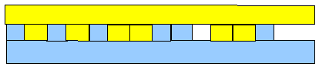

Atención hay que mover a veces la altura con relación al bajo o devolver una de las piezas. Es por eso que sobre la figura siguiente hemos puesto dos bandas del mismo color en la continuación.

Luego damos los casos más difíciles con traslación y simetría, rodeamos de una raya punteado en los ejemplos las partes " que se parecen " es decir que son iguales en el sentido de las figuras (son superponibles):

Vamos a considerar las partes rodeadas de un punteado como las sumas con sentido geométrico de las diferentes bandas, comprobamos que estas "sumas" tienen totalmente la misma forma, a saber la parte que encuadramos y cuyos "dientes” son coloreados en rojo:
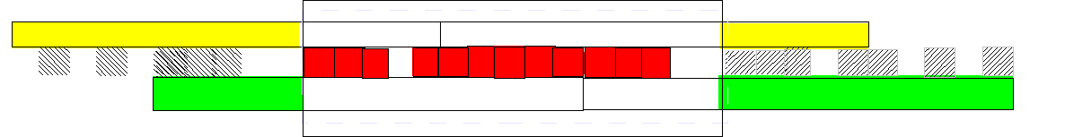
Reagrupamos más abajo los cuatro bandas de origen y sus sumas.

Las dos diagonales

Realizamos un “cuadrado geomágico” de orden 2, similar a lo que es presentado en " Para la ciencia " pero posiblemente más fácil concebir por los más jóvenes

Bibliografía

DELAHAYE Jean Paul Cuadrados geomágicos “Pour la science” Junio 2013.
RODRIGUEZ HERRERA Ruben y SALLES-LEGAC Danielle Varios artículos de actividades geométricas para los estudiantes profesores en línea sobre el sitio del I.R.E.M. de Baja-Normandía, Caen, Francia. http://www.math.unicaen.fr/irem/

SALLOWS Lee Geomagics squares en línea : www.geomagicsquares.com

Miembros del equipo de geometría del I.R.E.M. de Baja-Normandía, Caen, Francia :
Anne-Marie Bock, Eric Lehman, Olivier Longuet, Ruben Rodriguez, Danielle Salles, Silvia Sanchez (Perú)

